Laporan Tugas Besar

Pemesanan Tiket Bus- BisBus

Link Github : [Abadan03/UAS_SEMESTER_4 (github.com)](https://github.com/Abadan03/UAS_SEMESTER_4/tree/main)

Link URL Web Online:

**Mata Kuliah**

Human Computer Interaction

Pemrograman Framework

Tahun 2022/2023

Oleh Kelompok 5:

1. 1204210029 -Syahrina Laylia Rahma
2. 1204210104 -Belinda Agni Helena Dewi
3. 1204210156 - Nyala Dinar Abadan
4. 1204210122 - Aisyah Nabila Zahra



Program Studi S1 Sistem Informasi

Fakultas Teknologi Informasi dan Bisnis

Daftar Isi

Daftar Isi 1

Bab 1 Pendahuluan 2

1.1 Latar Belakang 2

1.2 Tujuan 2

1.4 Manfaat 2

1.3 Batasan 2

Bab 2 Landasan Teori 3

2.1 Pemrograman Web Berbasis Framework 3

2.2 Framework Laravel 3

2.3 Database MySQL 3

2.4 Human Computer Interaction 3

2.5 User Experience 3

2.5 User Interaction 3

2.4 [Silakan ditambahkan sesuai dengan project yang telah dikerjakan] 3

Bab 3 Metode Pengembangan 4

Bab 4 Hasil Pengembangan 5

4.1 Deskripsi Aplikasi [nama_produk] 5

4.2 Pengumpulan Data 5

4.3 Desain Perangkat Lunak 5

4.4 Desain Skema Database 5

4.5 Fitur A 6

4.6 Fitur B 6

4.7 Fitur C 6

4.8 [Silakan ditambahkan sesuai dengan project yang telah dikerjakan] 6

Bab 5 Kesimpulan dan Saran 7

5.1 Kesimpulan 7

5.2 Saran 7

Lampiran 8

Bab I Pendahuluan

# Latar Belakang

Saat ini perkembangan teknologi begitu pesat dan mengalami kemajuan hingga merambah ke berbagai sektor bidang. Begitu juga dengan aktivitas sehari-hari yang dilakukan masyarakat kebanyakan sudah berdampingan dengan teknologi. Dikarenakan hal tersebut tentunya ada dampak positif maupun negatif yang bisa ditimbulkan. Salah satu dampak positifnya adalah banyak mempermudah masyarakat dalam menjalankan berbagai aktivitas yang ada.

Namun ada juga bidang yang belum secara maksimal dalam menerapkan teknologi informasi. Salah satunya adalah bidang jasa transportasi khususnya bis. Saat ini di Indonesia jasa transportasi bis (antarkota) masih menggunakan sistem manual dalam melakukan proses pemesanan tiket bus, yaitu penman diharuskan datang langsung untuk memesan tiket. Biasanya bisa melalui agen, loket, ataupun langsung menaiki bus dan membayar tiket saat sudah didalam bus.

Hal tersebut sangat tidak efisien dikarenakan bisa membuang banyak waktu, tenaga, dan biaya. Bagi calon penumpang yang memiliki tempat tinggal jauh ataupun yang sibuk dan tidak memiliki banyak waktu senggang, mereka cenderung memesan tiket di hari itu juga dan resiko kehabisan tiket sangat memungkinkan. Apalagi akses untuk mendapatkan informasi terkait jadwal keberangkatan, harga tiket, sisa kursi, atau informasi yang lain masih sangat terbatas, dan harus datang secara langsung untuk mengetahuinya. Selain itu Proses yang manual juga bisa menyebabkan antrian tiket yang panjang dan memakan waktu yang lama apalagi di hari libur atau hari besar. Belum lagi jika jadwal keberangkatan mengalami keterlambatan atau delay. Yang akan sangat dirugikan dalam hal ini adalah penumpang .

Untuk menyelesaikan permasalahan tersebut, maka dibuatlah BisBus yang merupakan aplikasi pemesanan tiket bus berbasis web. Calon penumpang bisa melakukan pemesanan tiket dengan mudah dan cepat secara online dimana saja dan kapan saja melalui device yang mereka miliki seperti hp, laptop, atau yang lain yang terhubung dengan internet. Dengan adanya Bisbus calon penumpang bisa mengakses semua informasi lebih cepat terkait jadwal keberangkatan, harga tiket, rute perjalanan, fasilitas bus yang disediakan, dan beberapa informasi lainnya.

Calon penumpang tidak lagi khawatir akan terjadinya kehabisan tiket karena bisa mengetahui ketersediaan kursi secara realtime. Calon penumpang juga bisa memilih no kursi sesuai dengan keinginan mereka. Diharapkan aplikasi BisBus bisa memudahkan calon penumpang dalam melakukan pemesanan tiket serta mengakses informasi yang dibutuhkan sehingga memberikan pengalaman terbaik dalam perjalanan mereka.

# Tujuan

Penelitian ini dilakukan bertujuan untuk merancang dan membangun sistem informasi pemesanan tiket bus berbasis online, sehingga mempermudah proses penyampaian informasi jadwal keberangkatan, harga tiket bus dapat dilakukan dengan efektif dan efisien serta dapat diakses secara online.

# Manfaat

Manfaat penelitian dalam pembahasan ini adalah sebagai berikut:

1. Model sistem pelayanan penyedia informasi berbasis Web untuk sistem informasi lainnya.
2. Kemudahan dalam pemesanan tiket bus sehingga memudahkan pelanggan untuk memilih tempat duduk, fasilitas, dan waktu yang diinginkan.
3. Mengetahui informasi tentang ketersediaan bus, jadwal, dan harga tiket bus sebelum calon penumpang memesan tiket.

# Batasan

Batas aplikasi yang kami bangun diantaranya:

1. Tidak bisa secara otomatis menukarkan tujuan dari keberangkatan ke lokasi tujuan secara langsung.
2. User tidak dapat memilih kursi penumpang.
3. User tidak dapat memilih tiket
4. User tidak dapat mengupdate maupun edit ketika sudah mengkonfirmasi pesanan
5. Waktu yang ada di tiket tidak ada (hanya text)

Bab II Landasan Teori

2.1 Pemrograman Web Berbasis Framework

Pemrograman web berbasis framework adalah pembuatan website atau aplikasi web dengan menggunakan framework. Framework adalah kumpulan kode yang telah ditulis sebelumnya dan menyediakan struktur untuk membangun aplikasi web. Dalam pemrograman web berbasis framework, pengembang atau *web developer* dapat menggunakan framework yang telah ada untuk mempercepat dan mempermudah proses pengembangann aplikasi web[1],[2].

2.2 Framework Laravel

Laravel merupakan salah satu framework PHP yang populer digunakan untuk membangun aplikasi web. Framework ini bertujuan untuk menyediakan cara yang lebih mudah dan cepat dalam membangun aplikasi web yang kompleks. Laravel menyediakan banyak fitur yang memudahkan developer untuk mengembangkan aplikasi web, seperti routing, ORM (*Object-Relational Mapping*), dan *template*[3]*,*[4]*,.*

Laravel memiliki konsep *Model-View-Controller* (MVC), yang digunakan untuk memisahkan antara logika, tampilan, dan interaksi pengguna. Pada konsep MVC, model digunakan untuk merepresentasikan data dan logika, view untuk menampilkan data ke pengguna, dan controller untuk mengatur interaksi pengguna dengan aplikasi. Secara umum Laravel juga memiliki struktur direktori yang terorganisir dengan baik dan mudah dipahami. Struktur direktori tersebut mencakup folder untuk mode, view, controller, dan konfigurasi aplikasi. Selain itu, laravel juga menyediakan fitur migrasi database, routing, dan middleware untuk memudahkan pengembangan aplikasi[5].

2.3 Database MySQL

Database MySQL adalah sebuah database manajemen system (DBMS) popular yang memiliki fungsi sebagai relational database manajemen system (RDBMS). Selain itu MySQL software merupakan suatu aplikasi yang sifatnya open source serta server basis data MySQL memiliki kinerja sangat cepat, reliable, dan mudah untuk digunakan serta bekerja dengan arsitektur client server atau embedded systems[4]. Dikarenakan faktor open source dan popular tersebut maka cocok untuk mendemonstrasikan proses replikasi basis data.

2.4 Human Computer Interaction

*Human Computer Interaction* (HCI) adalah sebuah ilmu yang mempelajari hubungan antara manusia dan komputer, termasuk desain, evaluasi, dan implementasi sistem yang interaktif untuk digunakan oleh manusia. Bidang ini berfokus pada desain antarmuka antara manusia dan komputer. Ranah dari HCI yaitu untuk menemukan cara seperti apa cara yang paling efisien dalam merancang sistem agar membantu mengefisienkan interaksi manusia dengan komputer yang saling memberikan masukan dan umpan balik melalui sebuah antarmuka untuk memperoleh hasil akhir yang optimal. Komponen dari HCI yaitu meliputi, pengguna, tujuan, konteks dari kegunaan, fungsi, kemudian perangkat keras dan lunak. HCI sangat penting karena dapat membantu untuk meningkatkan aksesibilitas, dan pengalaman pengguna terhadap sistem yang digunakan sehingga menjadi lebih efisien dan efektif.

2.5 User Experience

User experience (UX) adalah pengalaman pengguna saat menggunakan produk digital seperti website atau aplikasi. UX dapat dilihat dari bagaimana kemudahan pengguna dalam memperoleh apa yang dicari dari produk digital tersebut dengan lebih menyenangkan. UX mencakup aspek pengalaman, pengaruh, arti, dan nilai dari interaksi manusia dengan komputer dan penggunaan sebuah produk. Area terpenting UX terletak pada kemampuan untuk meningkatkan lama waktu penggunaan aplikasi dan memberikan keuntungan bisnis pada perusahaan, serta memberikan kemudahan dan pengalaman yang baik dan menyenangkan kepada pengguna, sehingga juga dapat memberikan peningkatan pada loyalitas pelanggan dan penjualan. Berikut hal yang perlu diperhatikan dalam perancangan UX:

* Kemudahan penggunaan website: Produk harus mudah digunakan oleh pengguna, sehingga mereka tidak kesulitan dalam mencari informasi.
* Kepuasan pengguna: Produk harus memberikan pengalaman yang menyenangkan dan memuaskan bagi pengguna.
* Konsistensi: Produk harus konsisten dalam tampilan dan fungsionalitasnya, sehingga pengguna tidak bingung saat menggunakannya.
* Desain visual: Produk harus memiliki desain visual yang menarik dan sesuai dengan target pengguna.
* Kinerja: Produk harus memiliki kinerja yang baik dan cepat, sehingga pengguna tidak merasa terganggu dengan lambatnya kinerja produk.

2.5 User Interaction

*User interaction* (UI) adalah proses komunikasi antara pengguna dengan sistem atau produk digital yang digunakan. Interaksi ini melibatkan pengguna dalam melakukan tindakan, memberikan masukan , dan menerima umpan balik dari sistem. Tujuan dari UI adalah untuk menciptakan pengalaman yang baik dan memudahkan pengguna dalam menggunakan produk digital tersebut. Berdasarkan deskripsi tersebut berikut perbedaan antara UI dan UX:

UI : berfokus pada bagian visual dari produk digital yang menentukan bagaimana pengguna berinteraksi dengan sistem. UI meliputi tata letak, desain tombol, ikon, gambar, teks, dan pilihan warna yang dirancang untuk mempermudah penggunaan produk. Desain UI yang baik harus jelas, ringkas, dan mudah dipahami oleh pengguna

UX : berfokus pada seperti apa pengalaman yang akan diberikan oleh pengguna saat menggunakan suatu aplikasi atau website. Cakupan UX adalah bagaimana kemudahan pengguna, kepuasan pengguna, konsistensi tampilan, dan kinerja produk ketika digunakan. Sehingga, dengan desain UX yang baik akan meningkatkan loyalitas pengguna dan keuntungan bisnis perusahaan.

Bab III Metode Pengembangan

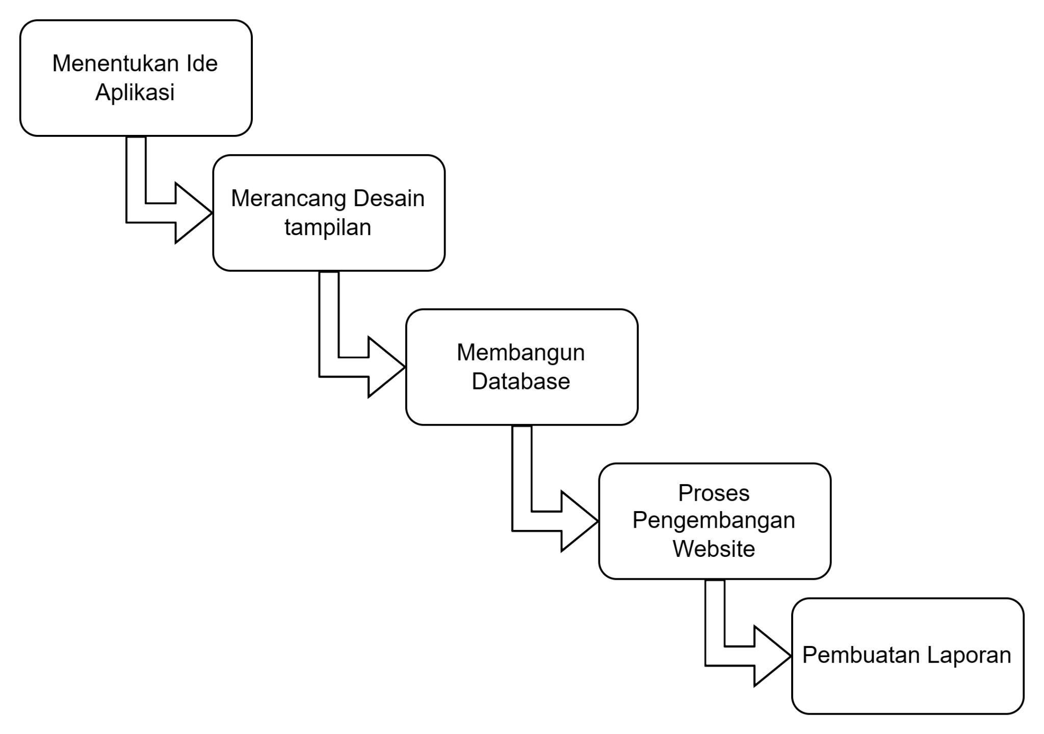

Pengerjaan perancangan website dimulai dari menentukan ide aplikasi, Selanjutnya melakukan rancangan desain tampilan website. Dilanjutkan dengan membangun database dan kebutuhan fitur berdasarkan hasil inisiasi kebutuhan. Selanjutnya melakukan proses pengembangan dari website. Terakhir membuat laporan hasil perancangan *website* pemesanan tiket (BisBus).

Bab IV Hasil Pengembangan

4.1 Deskripsi Aplikasi *BisBus*

Bisbus adalah sebuah website pemesanan tiket secara online yang bisa di akses kapan saja serta dimana saja. Dengan Bisbus pengguna bisa mengakses segala jenis informasi yang terkait dengan bus, seperti contohnya jadwal keberangkatan bus yang tersedia mulai dari waktu berangkat hingga estimasi sampai, harga tiket, sisa kursi, fasilitas yang disediakan, dan rute bis. Pada website tersebut juga disediakan beberapa fitur yang akan membantu pengguna dalam proses melakukan pemesanan tiket secara online. Fitur yang disediakan sudah disesuaikan dengan kebutuhan pengguna

4.2 Desain Skema Database

Berikan desain skema database dari aplikasi yang dikembangkan. Desain skema database dapat ditampilkan dalam bentuk ERD dan dijelaskan dari setiap entitas dan relationship yang ada

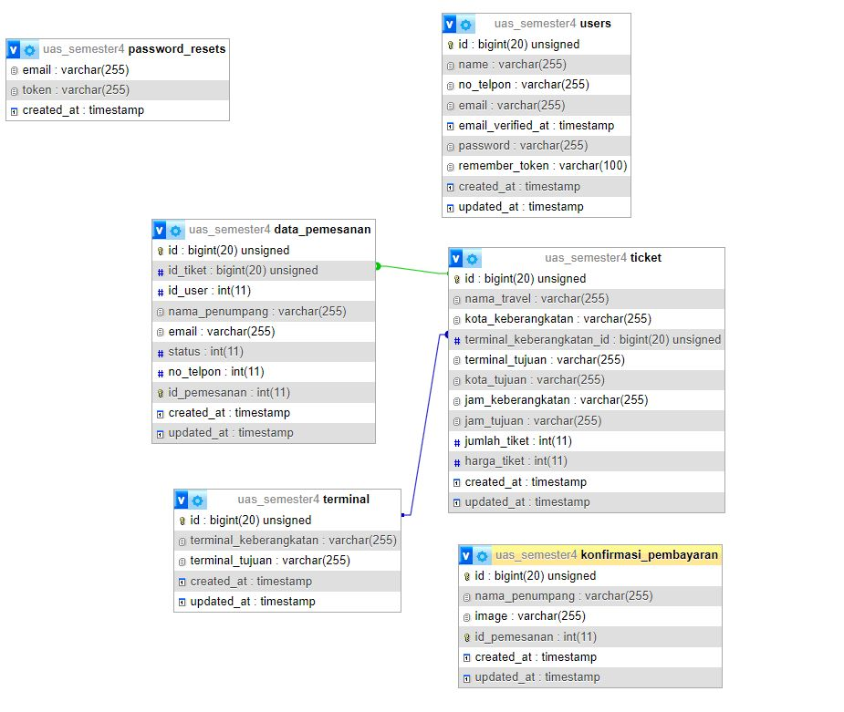

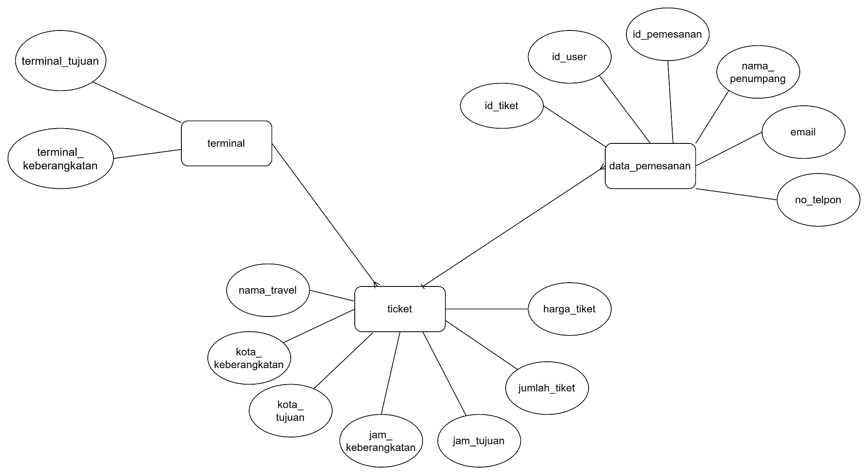

4.3 Fitur Pemesanan Tiket

Fitur pemesanan tiket merupakan sebuah fitur dimana user bisa memesan tiket dengan mengambil data dari tabel yaitu pada tabel tiket yang akan ditampilkan pada halaman dimana tiket-tiket akan muncul. Lalu saat user menekan tombol pesan maka akan mengambil data dari tabel database bernama tabel data_pemesanan. Menambahkan route untuk menampilkan halaman tersebut. Dan juga ditambahkan caritiket_post.controller untuk menampilkan data tiket yang akan dipesan.

4.4 Fitur Riwayat Pemesanan Tiket

Pada website BisBus memiliki Fitur riwayat pemesanan tiket. Untuk membuat fitur riwayat pemesanan tiket dengan melakukan pembuatan file program pada bagian view riwayat pemesanan, menambahkan route untuk bagian pemesanan tiket di dalam middleware “auth” kemudian untuk menampilkan data yang ada didalam database. Maka pada bagian controller ditambahkan logika yang sesuai untuk menampilkan data riwayat pemesanan tiket.

4.5 Fitur Autentikasi Akun

Fitur autentikasi yang digunakan pada website BisBus merupakan fitur bawaan dari framework laravel. Dengan fitur ini user dapat masuk, mendaftar , dan mengelola akun mereka yang ada didalam aplikasi. Untuk membuat fitur autentikasi bawaan laravel, terlebih dahulu melakukan generate fitur autentikasi laravel. Kemudian dikonfigurasikan dengan menggunakan *route*. Kemudian agar *route* hanya dapat diakses oleh pengguna yang sudah login, maka ditambahkan middleware ‘auth’.

Bab V Kesimpulan dan Saran

5.1 Kesimpulan

Berdasarkan uraian-uraian yang telah dipaparkan sebelumnya, maka kami dapat menarik beberapa kesimpulan sebagai berikut:

1. Dengan adanya pengembangan sistem Informasi yang dibangun dengan berbasis website ini maka, dapat mempermudah konsumen untuk mendapatkan informasi pemesanan tiket bus.
2. Dengan adanya Sistem Informasi dibangun dengan berbasis website ini konsumen dapat menghemat waktu dan biaya sehingga konsumen tidak perlu datang ke terminal untuk melakukan pemesanan tiket.

5.2 Saran

Project yang kami buat masih banyak kekurangan seperti user tidak bisa memilih kursi penumpang, user tidak dapat memilih tiket berdasarkan tujuan, tidak bisa secara otomatis menukarkan tujuan dari keberangkatan ke lokasi tujuan secara langsung, user tidak dapat mengupdate maupun edit saat sudah memesan, waktu yang ada di tiket tidak ada (hanya text), dan masih banyak lagi dikarenakan keterbatasan waktu yang ada. Sehingga project yang kami buat bisa dilanjutkan kembali oleh pihal lain apabila yang ingin mengembangkannya.

Daftar Pustaka

[1] “Chapter-12-materi-kuliah-web-framework1-pengenalan-web-framework.pdf.” Accessed: Jul. 11, 2023. [Online]. Available: http://fiftin.staff.uad.ac.id/materi_r_web/Chapter-12-materi-kuliah-web-framework1-pengenalan-web-framework.pdf

[2] “Summary of Ganjil2021 - SIP075 - Pemrograman Web Berbasis Framework - D3 - SISTEM INFORMASI - 2018 - SI-B.” https://hebat.elearning.unair.ac.id/course/info.php?id=8208 (accessed Jul. 11, 2023).

[3] “BAB II.pdf.” Accessed: Jul. 11, 2023. [Online]. Available: https://repository.ittelkom-pwt.ac.id/8129/6/BAB%20II.pdf

[4] “File III.pdf.” Accessed: Jul. 11, 2023. [Online]. Available: http://eprints.polsri.ac.id/7615/3/File%20III.pdf

[5] “b217313014.pdf.” Accessed: Jul. 11, 2023. [Online]. Available: http://repository.teknokrat.ac.id/4153/4/b217313014.pdf

Lampiran

*Dapat diisi dengan dokumentasi/foto kegiatan tim pada saat proses pengembangan perangkat lunak, informasi lain yang berkenaan dengan perangkat lunak yang telah dikembangkan, dan lain-lain.*